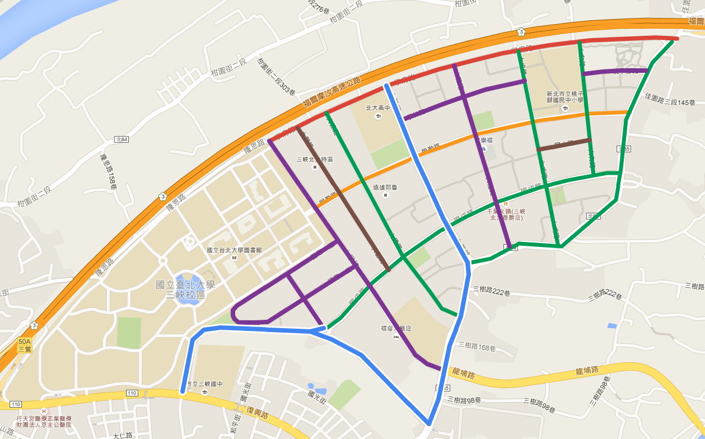
國際
學士路
3m
台北大學社區特定區都市計畫退縮綠軸寬度示意圖
退縮綠軸寬度圖例
都計範圍
20m
18m
7m
6m
4m
3m
大
有
路
7m
大
成
路
7m
大
義
路
6m
大
雅
路
4m
大
學
路
4m
大
德
路
7m
桃子腳路4m
學 林 路4m
國際二街4m
學 府 路 20m
大
觀
路
3m
一街4m
國
學
街
4m
學 勤 路 18m
學 成 路 7m
佳園路三段7m
佳
園
路
三
段
7m
三
樹
路
6m
國
慶
路
6m
6m (復興路至國學街)
學成
路

